图 书 推 荐

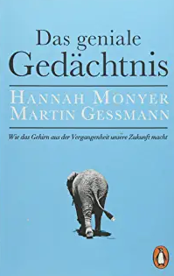
中文书名：《忆见未来：记忆如何影响你的一生》
英文书名：OUR INGENIOUS MEMORY
德文书名：Das geniale Gedächtnis
作 者：Hannah Monyer and Martin Gessmann
出 版 社：Penguin Random House Verlagsgruppe GmbH
代理公司：ANA/Susan Xia
出版日期：2017年5月
页 数：256页
审读资料：电子稿
代理地区：中国大陆、台湾
类 型：科普
中文简体字版曾授权，版权已回归
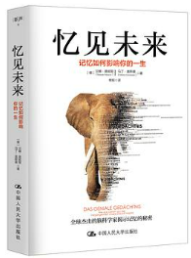
中简本出版记录

书 名：《忆见未来：记忆如何影响你的一生》
作 者： (德) 汉娜·莫耶 / (德) 马丁·盖斯曼
出版社： 中国人民大学出版社
出版年：2017年8月
页 数：251页
定 价: 49元
装 帧：精装

内容简介：
本书是认知领域的重磅作品。全球著名脑科学家、莱布尼茨奖获得者汉娜•莫妮耶在本书中提出的重要洞见是：记忆不是档案室，而是个导航系统——可以回溯过去，更重要的是带领我们去我们想去的地方。
书中对记忆革命、梦中训练、超级记忆等极具吸引力的主题进行了深入探讨，阅读本书，你能真正认识记忆，创造更好的人生！
本书是认知领域的重磅作品。世界一流的脑科学家在本书中提出全新观点： 记忆并不是简单地储存我们过往的经历，而是一个精妙的系统，决定了我们的行为，我们如何学习，以及我们是谁，最终影响了我们的未来。
记忆是怎么勾画未来蓝图的？
我们如何成为我们想成为的人？
为什么童年和初恋的记忆会特别深刻？
如何利用睡眠和梦境进行学习？
本书帮助你对自己的记忆有更深刻的认识，更加积极地面对过去、创造未来！
作者简介：
汉娜•莫耶(Hannah Monyer) 全球最杰出的脑科学家之一。1957年生于罗马尼亚，曾在曼海姆大学和斯坦福大学任教。1994年以来，她在海德堡大学担任教授。2004年，她获得德国最重要的科研奖项——莱布尼兹奖。
马丁•盖斯曼( Martin Gessmann)哲学家，主要研究当代文化。生于1962年。2010年，他出任海德堡大学哲学教授，同时还在具有180多年历史的奥芬巴赫设计学院担任美学和文化理论教授。

目录：
引言
第1章记忆革命
规划未来的记忆为何总是处在事件之前？
第2章睡觉时做梦和学习
我们如何成为我们想成为的样子?
第3章高效的梦
根本不需动手指就在进行训练
第4章想象和虚假回忆
我们的记忆会坦率地欺骗我们吗？
第5章情感的记忆
为什么我们对童年和初恋的回忆那么美好，而又久久不能忘记咬过我们的狗呢？
第6章记忆和变老
遗忘是人性的，并助我们前行
第7章集体记忆
大脑的联网以及为什么我们所有人都知道小红帽
第8章人类大脑工程
将来记忆可以上传吗？
结语 精巧的记忆在未来将如何？

谢谢您的阅读！
请将反馈信息发至：夏蕊（Susan Xia）
安德鲁·纳伯格联合国际有限公司北京代表处
北京市海淀区中关村大街甲59号中国人民大学文化大厦1705室
邮编：100872
电话：13581679124
传真：010-82504200
Email：susan@nurnberg.com.cn
网址：http://www.nurnberg.com.cn
微博：http://weibo.com/nurnberg
豆瓣小站：http://site.douban.com/110577/
微信订阅号：ANABJ2002

